Күні _______ Мөр орны

Қазақстан Республикасы Денсаулық сақтау министрлігінің «Дәрілік заттарды, медициналық мақсаттағы бұйымдарды және медицина техникасын сараптау ұлттық орталығы» шаруашылық жүргізу құқығындағы республикалық мемлекеттік кәсіпорны

Республиканское государственное предприятие на праве хозяйственного ведения "Национальный центр экспертизы лекарственных средств, изделий медицинского назначения и медицинской техники" Министерства здравоохранения Республики Казахстан

**Дәрілік препараттың қауіпсіздігі, тиімділігі мен сапасы жөніндегі жиынтық есеп**

Есептен құпия ақпарат жойылды

|  |  |
| --- | --- |
| Дәрілік препараттың атауы | ДЕНЬВИТ D3 ИММУНО |
| Өндіруші | ZIM LABORATORIES LIMITED |
| Елі | ҮНДІСТАН |

1. Рәсімі туралы анықтамалық ақпарат

|  |  |
| --- | --- |
| 1.1 | Мемлекеттік тіркеу кезінде дәрілік заттың сараптамасын жүргізуге тіркеу дерекнамасын беру |

2. Ғылыми талқылау

|  |  |  |
| --- | --- | --- |
| 2.1 | Сапа аспектілері | |
| 2.1.1 | Белсенді фармацевтикалық субстанция:шығу тегі, сапасы туралы мәліметті талдау субстанцияны пайдалану мүмкіндігі туралы қорытынды | Белсенді фармацевтикалық субстанция ретінде колекальциферол қолданылады. БФС физика-химиялық қасиеттері туралы ақпарат субстанциялардың сапасын фармакопеялық талаптарға растау үшін жеткілікті көлемде ұсынылған. Ұсынылған үш сериялы талдау сертификаттары сапаның тұрақтылығын дәлелдейді және өнімнің біртектілігі сериядан серияға дейін сақталады және процесс бақылауда болады.  Ұсынылған деректер субстанцияның сапасын және қолданылатын талдау әдістерінің барабарлығын толық растайды. БФС дайын өнімде қолдану үшін ұсынылады. |

|  |  |  |
| --- | --- | --- |
| 2.1.2 | Қосымша заттар: сапасы, саны туралы мәліметтерді пайдалану мүмкіндігі туралы қорытындылармен талдау | Көмекші заттар ретінде: гипромеллоз (15 cps) (2000 ХБ доза), гипромеллоз (Methocel E 15 Celcential) (6000 ХБ доза), симетикон, пропиленгликоль, глицерин, полисорбат 80, сукралоза, титан диоксиді (Е171), салқындатқыш агент 23 (тек 6000 ХБ доза үшін), жалбыз майы (дементолизденген жалбыз майы), бөтелкедегі гидроксианизол, бөтелкедегі гидрокситолуол, неотам, сары Сансет (е110) (тек 6000 ХБ доза үшін), тазартылған су.  Препарат құрамында ҚР аумағында қолдануға тыйым салынған қосымша заттар жоқ; бояғыштар, адам немесе жануар тектес қосымша заттар пайдаланылмайды. Барлық қосымша заттардың сапасы фармакопеялық талаптарға сәйкес келеді, ол әрбір зат үшін ұсынылған спецификацияның талаптарымен расталады (ЕФ 9, БФ 2017, АҚШФ 41). Құрамы фармацевтикалық даму барысында таңдалды, таңдау әр заттың функционалды мақсатына сәйкес негізделген, компоненттердің үйлесімділігі тұрақтылықты зерттеу деректерімен расталған. |
| 2.1.3 | Дәрілік препарат | |
| Өндірісі туралы қорытынды | GMP талаптарын қанағаттандыратын өндіріс процесінде өндіріс пен бақылау процесінің толық сипаттамасы келтірілген. Валидациялық сынақтардың нәтижелері өндіріс процесі тұрақты екенін және дайын өнімге компания сипаттамасының талаптарына сәйкес келетін сериядан серияға өнім алуға мүмкіндік беретінін көрсетеді. |
| Сапаның өзіндік ерекшелігі | EФ 9.5 стандарттары мен ICH Q2, Q6A, Q3A шеңберіндегі сипаттаманың ұсынылған негіздемесі препараттың сапасы мен Қолданылатын талдау әдістерінің сәйкестігін дәлелдейді.  Талдамалық әдістемелердің жүргізілген валидациясының нәтижелері мәлімделген дәрілік заттың сапасын күнделікті бақылау үшін әдістемелерді қолдану мүмкіндігін растайды.  Ұсынылған үш сериялы талдау сертификаттары өнімнің сапа тұрақтылығы мен біртектілігі сериядан серияға дейін сақталатынын және процестің бақылауда екенін дәлелдейді. |

|  |  |  |
| --- | --- | --- |
|  | Тұрақтылық | Тұрақтылық сынақтары ICH Q1A (R2), Q1C талаптарына сәйкес жүргізілді.  Ұзақ мерзімді тұрақтылықты зерттеу нәтижелеріне сәйкес дайын препарат сапасының сыни көрсеткіштерінде айтарлықтай өзгерістер байқалмайды.  1. Сипаттама ерекшелік талаптарына сәйкес келеді;  2. Қоспалардың құрамы ерекшелік шегінде болуы тиіс;  3. Белсенді заттың сандық құрамының айтарлықтай өзгерістері байқалмайды.  Препараттың тұрақтылығын зерттеу нәтижелері мәлімделген сақтау мерзімін 2 жыл растайды. |
| 2.2 | Клиникаға дейінгі аспектілер | Препарат қайта өндірілген болып табылады, осыған байланысты клиникаға дейінгі зерттеулер жүргізу талап етілмейді. Клиникаға дейінгі зерттеулерге әдеби шолу жасалды. |
| 2.3 | Клиникалық аспектілер | ҚР ДСМ 2009 жылғы 18 қарашадағы №736 бұйрығының 26 тт. талаптарына сәйкес 2) құрамында дәрумендер бар және (немесе) витаминдер және (немесе) витаминдер мен минералдар кешені болып табылатын дәрілік заттарды сараптау үшін өтініш беруші төмендегі құжаттар мен материалдардың бірін ұсынады:  - сарапшы туралы ақпаратты қоса алғанда, сарапшының есебімен бірге дәрілік заттардың қауіпсіздігі жөніндегі деректерге библиографиялық шолу;  - мәлімделген препаратқа ғылыми жарияланымдар;  - жіті және (немесе) созылмалы уыттылық зерттеулерінің деректері.  Препарат қайта өндірілген болып табылады, осыған байланысты клиникалық зерттеулер жүргізу талап етілмейді. Материал тиімділік пен қауіпсіздікті клиникалық зерттеу бойынша әдебиеттерге шолу түрінде ұсынылған. |
| 2.4 | Пайда-қауіпті бағалау | Препаратты дәрігердің тағайындауына сәйкес қолданған және нұсқаулықты сақтаған жағдайда "пайда/қауіп" арақатынасы қолайлы.  Пайда/қауіп бағасын ескере отырып, препарат Д дәруменіне немесе препараттың басқа компоненттеріне, Д гипервитаминозына, уролития ауруына, нефрокальцинозға, гиперкальциемияның және /немесе гиперкальциурияның дамуына әкелетін ауруларға немесе жағдайларға (мысалы, миелома, сүйек тініне метастаздар немесе сүйек тінінің басқа да қатерлі аурулары, бастапқы гиперпаратиреоидизм), ауыр бүйрек функциясының жеткіліксіздігіне, 12 жасқа дейінгі балаларға ұсынылмайды. |

|  |  |  |
| --- | --- | --- |
| 2.5 | Фармакологиялық қадағалау | |
| Фармакологиялық қадағалау жүйесінің сипаттамасы | ВИСТА ЛАБС ДМС компаниясы фармакологиялық қадағалау жүйесі бекітілгенін және олардың барлық өнімдеріне қолданылатынын растайды. Фармакологиялық қадағалаудың Мастер-файлы мына мекенжайда сақталады:  Unit №: 30-01-3048, Jewellery & Gemplex 3 plot №: DMCC-PH2-J & G Plexs,  Jewellery & Gemplex Dubai, United Arab Emirates. Phone: +971566577976  Фармакологиялық қадағалауға жауапты уәкілетті тұлға  Вижай Р. Фудке  (24 сағат) Моб режимінде.тел.: 9923366320 Эл.мекен-жайы: Vijay.fudke@zimlab.in Тел.: +91-7118-271990  мекенжайы: B-21/22, MIDC Area, Kalmeshwar, PIN: 441 501, Nagpur, MS, Үндістан  Сайт: www.zimlab.in  ТБЖ ұсыну талап етілмейді, өйткені генерикалық препаратты тіркеу талап етілмейді. |
| Клиникаға дейінгі аспектілер |
| 2.6 | Босату шарттары | Дәріханадан босату шарттары дәрігердің рецептісіз. |

Осы құжат 2003 жылғы 7 қаңтардағы «Электрондық құжат және электрондық цифрлық қолтаңба туралы» Қазақстан Республикасының N 370II Заңы 7-бабының 1-тармағына сәйкес қағаз жеткізгіштегі құжатпен бірдей.

Данный документ согласно пункту 1 статьи 7 ЗРК от 7 января 2003 года N370-II «Об электронном документе и электронной цифровой подписи» равнозначен документу на бумажном носителе.

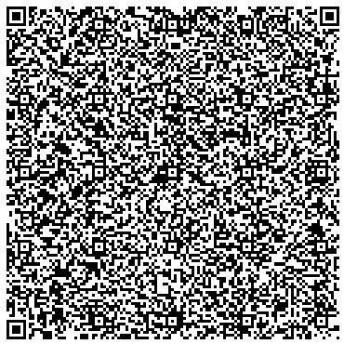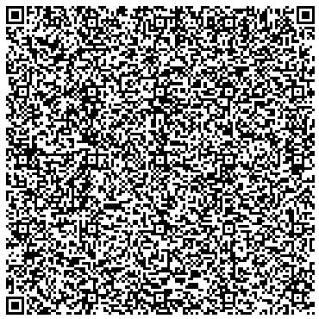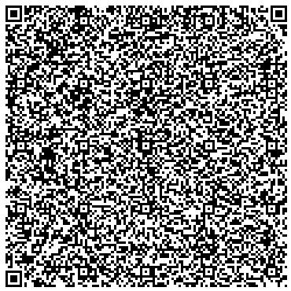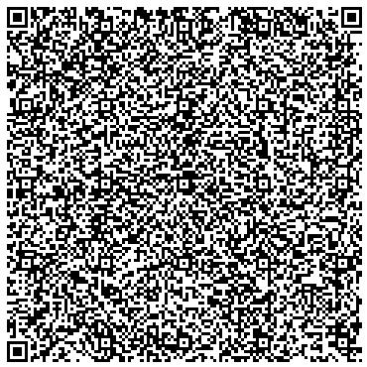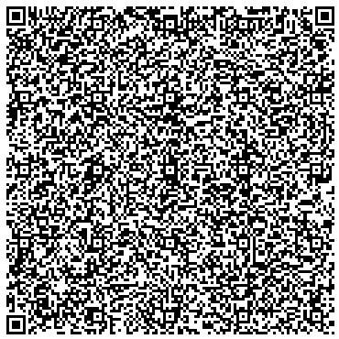

**Created by the trial version of PDF Focus .Net 6.9.7.6!**

The trial version sometimes inserts "trial" into random places.

[Get the full version of PDF Focus .Net.](https://www.sautinsoft.com/products/pdf-focus/order.php)